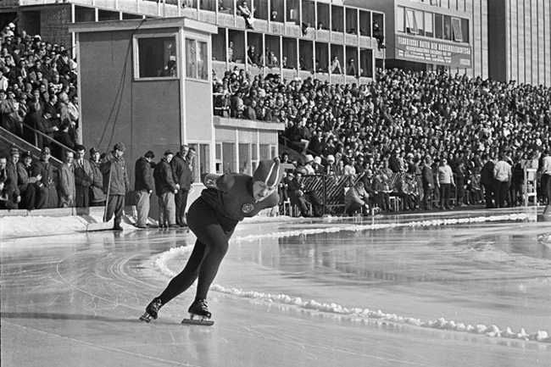
Спортивная слава Южного Урала

Сильнейшие спортсмены Южного Урала, прославившие нашу Родину далеко за ее пределами. Те, кто не только сделал себе имя, но и помог Челябинской области стать одним из центров развития физической культуры и спорта России.

12. Андрей Шкаликов (бокс)
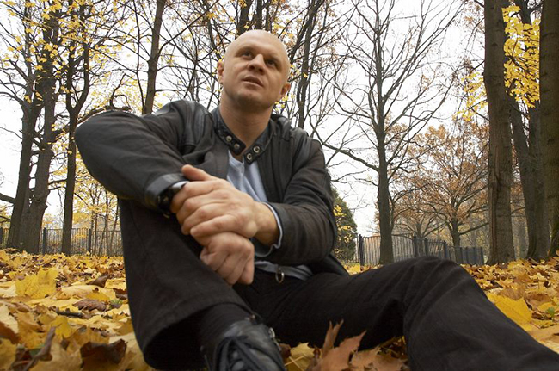
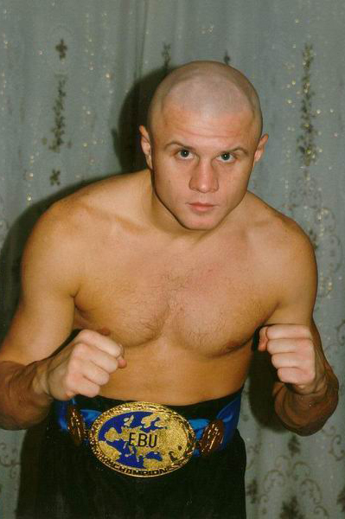
Яркий представитель копейской школы бокса. Стал первым южноуральским боксером, кто сумел добиться больших высот на профессиональном ринге. Обладатель титулов чемпиона Европы, СССР, России, СНГ и славянских стран.
Был близок к тому, чтобы стать чемпионом мира по одной из трех престижных версий профессионального бокса. В 1998 бился в решающем поединке за титул чемпиона по версии WBA против американца Франки Лайлза, однако уступил.
Закончил спортивную карьеру в 2003 году, в 35-летнем возрасте. Сейчас живет в Москве, является промоутером боксерских поединков, журналистом, телекомментатором. Сегодня его дело успешно продолжает еще один южноуральский боксер Сергей Ковалев, трижды уже защищавший титул чемпиона мира.

11. Елена Елесина (легкая атлетика)
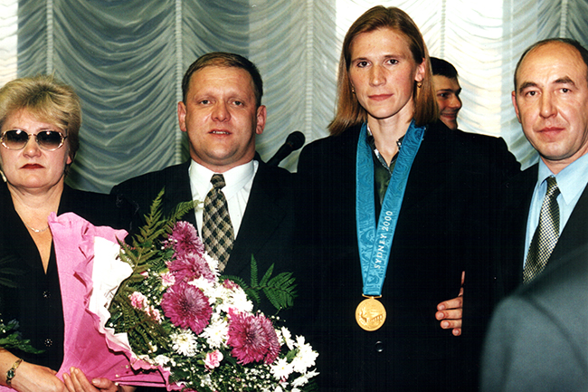
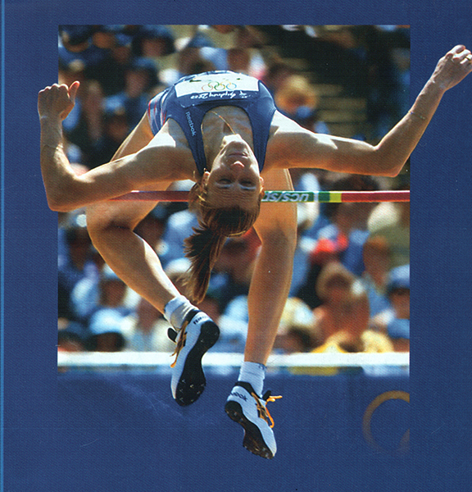
В легкоатлетическом секторе для прыжков в высоту российские спортсменки сейчас по праву считаются одними из лучших в мире. На самых крупных международных стартах они практически всегда являются главными претендентами на победу. Именно челябинка Елена Елесина стала первой россиянкой, кому удалось стать олимпийской чемпионкой.
Именно она стала олимпийской чемпионкой, покорив планку на высоте 2,01 м.

Ее именем названы спортивная школа по легкой атлетике и специализированный комплекс в лесопарковой зоне Челябинска.

10. Екатерина Гамова (волейбол)
Благодаря ей женская волейбольная сборная России спустя много лет вернула себе звание сильнейших на чемпионате мира 2006 года, а затем и закрепила успех на мировом первенстве в 2010 году.
Воспитанница челябинской школы по волейболу «Юность-Метар», она в 17 лет уехала в Екатеринбург, где и выросла в звезду мирового волейбола. Некоторые авторитетные специалисты называют Екатерину Гамову лучшей волейболисткой мира всех времен.
Южноуральская спортсменка выиграла все, что только можно на уровне национальных сборных и клубных состязаниях. В ее карьере не хватает только олимпийского золота.

9. Григорий Веричев (дзюдо)
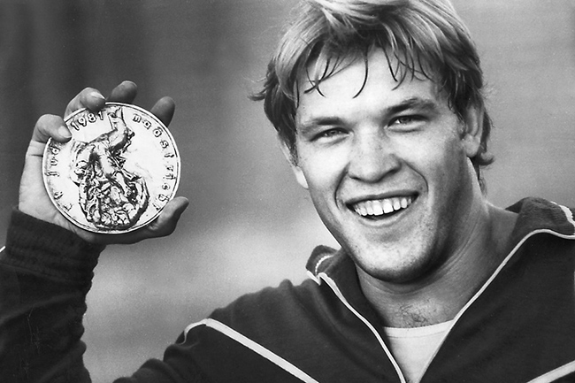
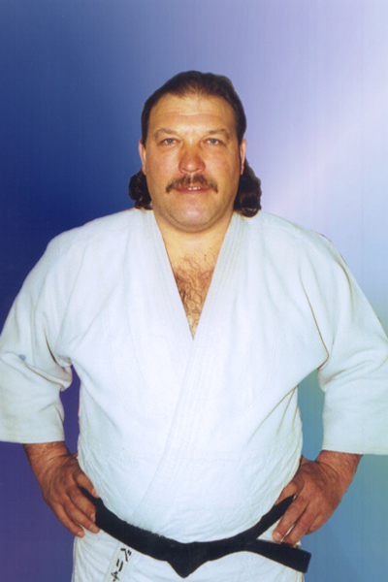
За всю свою карьеру он выиграл более ста медалей различных турниров. По некоторым данным, южноуральский богатырь – обладатель уникального рекорда: ни с одного старта в своей карьере борец не возвращался без медали. По другим данным, в общей сложности он участвовал в 187 турнирах и провел более 800 схваток. Главные его достижения – звание чемпиона мира в 1987 году и бронзовая медаль Олимпийских игр-1988 в Сеуле.
Ушел из жизни 25 мая 2006 года. Ежегодно в его честь проводится крупный всероссийский турнир, а его именем названа детско-юношеская спортивная школа.

.
8. Валерий Гопин (гандбол)
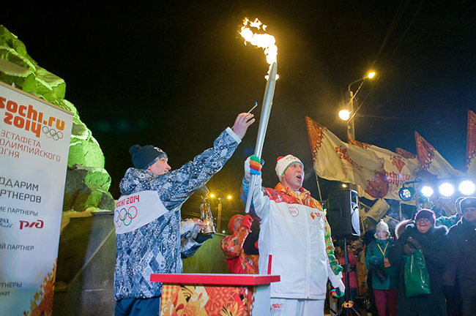
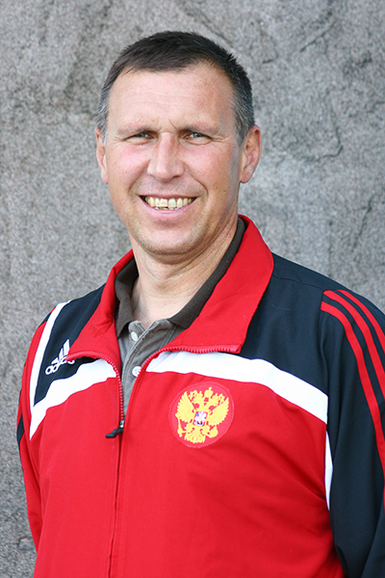
Является одним из немногих российских гандболистов, кому удалось дважды подниматься на высшую ступень пьедестала почета олимпийского пьедестала.
На протяжении десяти лет выступал за челябинский гандбольный клуб «Полет». Затем уехал в Европу, где играл за команды Испании, Италии и Германии. В составе сборной России дважды становился чемпионом мира – в 1993 и 1997 годах.

После завершения карьеры вернулся на родину, три года возглавлял клуб «Локомотив-Полет». Ныне живет в Челябинске, регулярно посещает матчи местной команды «Локомотив». Воспитывает двух детей – Анастасию и Павла.

7. Светлана Бажанова (коньки)
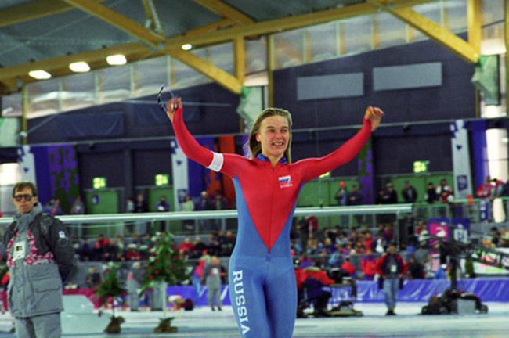
Челябинская конькобежка стала первой российской олимпийской чемпионкой в конькобежном спорте после развала СССР. На Играх-1994 в норвежском Лиллехаммере она одержала победу на дистанции 3000 м. Причем, она стала одновременно сенсационной и очень драматичной.
Показав лучшее время, она долгое время вынуждена была ждать, как пробегут свои забеги другие спортсменки. Среди них оказалась и знаменитая немка Гунде Ниманн. Падения в скоростном беге на коньках – большая редкость. И если они случаются, то, как правило, в коротком спринте. Немка хорошо шла по дистанции и по всем раскладам должна была улучшить время челябинки и стать олимпийской чемпионкой. Однако споткнулась и упала. Так, южноуральская спортсменка стала сильнейшей. Спустя 30 лет после триумфа своей землячки Лидии Скобликовой.
К этому триумфу ее привели тренеры Артур Демин и отец, Валерий Бажанов. Сейчас Светлана вместе с семьей живет в Подмосковье. Дочка, 13-летняя Александра, занимается фигурным катанием, а 10-летний Илья – хоккеем.

6. Светлана Ишмуратова (биатлон)
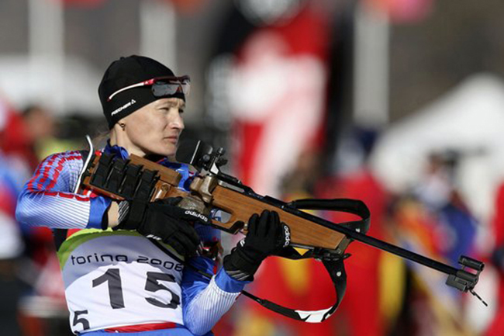
На протяжении десяти лет входила в состав сборной России по биатлону, являясь незаменимым участником эстафетных гонок. Пять раз становилась чемпионкой мира в различных видах эстафеты. Тем не менее, ей долгое время никак не удавалось стать сильнейшей в индивидуальных гонках.
Звездным часом спортсменки стали Олимпийские игры 2006 года в Турине. Там она впервые одержала победу в личной индивидуальной гонке, а затем закрепила успех, придя к финишу первой в составе российской женской четверки биатлонисток.
Награждена медалью ордена «За заслуги перед Отечеством» IIстепени. Завершив карьеру, стала мамой. В 2007 году избрана депутатом Государственной Думы РФ пятого созыва от партии «Единая Россия». Ныне живет в Челябинске.

5. Вячеслав Быков (хоккей)
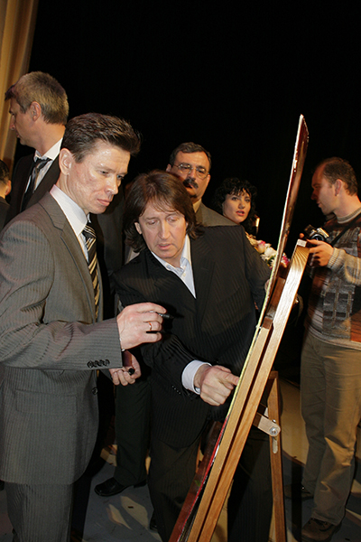
Принес славу Южному Уралу и как замечательный хоккеист, и как талантливый тренер. Будучи игроком, дважды становился олимпийским чемпионом, пять раз в составе советской сборной завоевывал золото первенств планеты.
Не менее громких успехов он достиг и как тренер. Так, спустя 15 лет он привел сборную России к званию чемпионов мира по хоккею в 2008 году, а год спустя закрепил успех, защитив титул сильнейших.

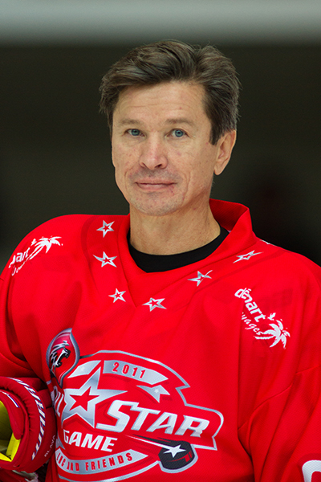

Награжден множеством государственных наград. Включен в Зал славы Международной федерации хоккея. Ныне является главным тренером ХК СКА (Санкт-Петербург).

4. Александр Тихонов (биатлон)

Уроженец Кусинского района является одним из самых титулованных советских биатлонистов. Выступал на четырех Олимпийских играх, в которых неизменно становился чемпионом в составе российской эстафетной команды. Кроме того, 11 раз завоевывал золотые награды чемпионатов мира. Международный союз биатлонистов официально признал Александра Тихонова лучшим биатлонистом XX века.
Завершив спортивную карьеру, стал заметным политиком и спортивным функционером. Так, баллотировался на пост губернатора Московской области, возглавлял Союз биатлонистов России.
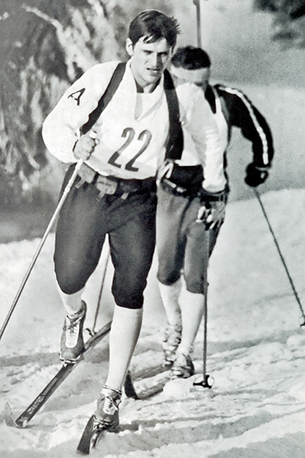
Награжден Орденами Ленина (1980), Трудового Красного знамени (1976), Дружбы (1999), Красной звезды (1969). Кавалер Олимпийского ордена славы (1999).

3. Анатолий Карпов (шахматы)

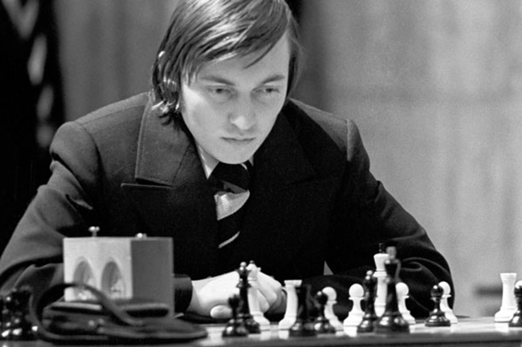

Наиболее яркий представитель золотой, классической эпохи мировых шахмат. Является двенадцатым чемпионом мира, более десяти лет сохранявший за собой титул лучшего шахматиста планеты (1975-1985).
Прославился благодаря величайшему противостоянию в истории спорта XX века с Гарри Каспаровым. Его дуэль с ним стала самой грандиозной в истории шахмат. В общей сложности Карпов и Каспаров провели пять матчей за звание чемпиона мира – больше, чем какая-либо другая пара соперников. Эти поединки проходили с переменным успехом, отличались исключительной бескомпромиссностью и приковывали к себе фантастическое по тем временам внимание во всем мире.

2. Сергей Макаров (хоккей)
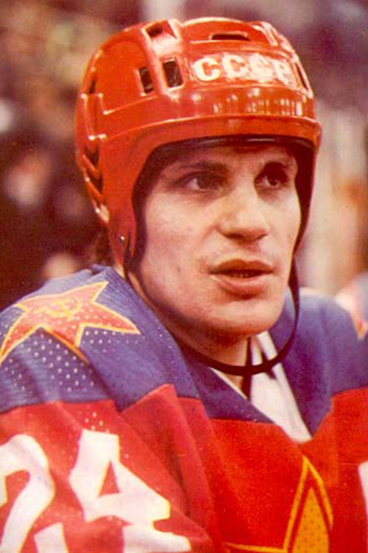
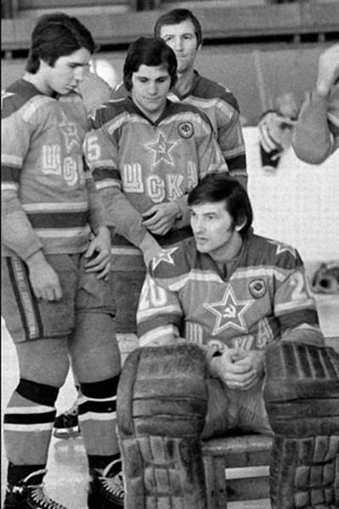
Легенда отечественного хоккея, Заслуженный мастер спорта. Восьмикратный чемпион мира, двукратный олимпийский чемпион. Является рекордсменом среди советских и российских хоккеистов по общему количеству заброшенных шайб в официальных матчах чемпионатов страны, в играх за сборные СССР и России – 714 голов.
Начав свою карьеру в челябинском «Тракторе», младший из братьев Макаровых, перебрался в московский ЦСКА. В составе армейского клуба и добился головокружительных успехов, после чего завершал карьеру в Национальной хоккейной лиге.
Тройка нападения Макаров – Ларионов – Крутов считается одной из сильнейших в истории отечественного и мирового хоккея.

В настоящее время является генеральным директором Ночной хоккейной лиги – крупнейшего всероссийского проекта, в котором участвуют только игроки-любители. Кроме того, входит в руководство ХК «Трактор», являясь его вице-президентом.

1. Лидия Скобликова (конькобежный спорт)
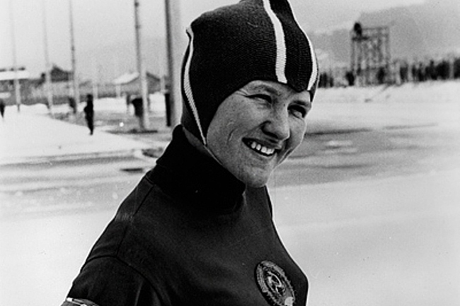
Лидия Скобликова – наша самая знаменитая спортсменка! Других мнений и быть не может. Единственная и неповторимая 6-кратная олимпийская чемпионка по скоростному бегу на коньках. Обладательница уникального рекорда – на ОИ-1964 в Инсбруке победила на всех четырех дистанциях, при этом на трех из них установила олимпийские рекорды.
В том же 1964 году Скобликова убедительно выиграла чемпионат мира, вновь победив на всех четырех дистанциях. Такое достижение (8 золотых медалей из 8) превзойти невозможно, его можно только повторить.
Специалисты, отмечая легкость, красоту и отточенную технику ее бега, назвали ее «Королевой коньков». Также получила прозвище «Уральская молния». Сегодня этим именем назвал ледовый дворец в Челябинске.
Лидия Павловна – частый гость на Южном Урале. Она практически не пропускает всероссийские соревнования, проходящие в ее честь, приезжает в Челябинск и на важные спортивно-массовые мероприятия.

Виталий Визаулин.
Фото из открытых интернет-источников.

